月溪镇人民政府2020年度部门决算

目录
第一部分 月溪镇人民政府单位概况
一、部门职责
二、机构设置
第二部分 部门决算表
一、部门收支决算总表
二、部门收入决算表
三、部门支出决算表
四、财政拨款收支决算总表
五、一般公共预算财政拨款支出决算表
六、一般公共预算财政拨款基本支出决算表
七、一般公共预算财政拨款“三公”经费支出决算表
八、政府性基金预算财政拨款收支决算表
九、国有资本经营预算财政拨款支出决算表
第三部分 2020年度部门决算情况说明
一、收入支出决算总体情况说明
二、收入决算情况说明
三、支出决算情况说明
四、财政拨款收入支出决算总体情况说明
五、一般公共预算财政拨款支出决算情况说明
六、一般公共预算财政拨款基本支出决算情况说明
七、一般公共预算财政拨款“三公”经费支出情况决算情况说明
八、政府性基金预算收入支出决算情况
九、国有资本经营预算财政拨款支出决算说明
十、预算绩效情况说明
十一、其他重要事项情况说明
第四部分 名称解释
第五部分 月溪镇人民政府部门整体支出绩效评价报告

第一部分 月溪镇人民政府概况
一、部门职责
1、促进经济发展。制定实施本乡经济发展规划，指导农村经济发展，推进农业结构调整，促进经济增长方式转变，发展壮大乡村集体经济；大力发展非公有制经济，推进农村市场经济体系的建设，发展现代农业和二、三产业，促进农民增收。
2、加强社会管理。制定实施本乡社会发展规划，负责抓好义务教育、人口和计划生育、耕地和生态环境保护、民政事务、救灾救助、就业培训、社会保障、劳动关系协调和新型合作医疗实施等工作。保障少数民族的权利和尊重少数民族的风俗习惯。依法履行上级赋予的监督管理权和行政处罚权，配合上级行政执法部门做好相关的行政执法工作。加强农村精神文明建设，促进农村社会事业发展。加强对上级部门派驻机构的协调和监督，强化乡镇财政、村级财务和集体资产的监督管理，建立健全减轻农民负担的监督管理机制，完善区域性、突发性事件的处置工作机制。
3、搞好公共服务。加强乡村基础设施建设、农田水利建设和生态环境建设，发展农村社会公共事业和集体公益事业，组织引导农村劳动力转移和就业，加强农村社会化服务体系建设，鼓励和扶持社会力量举办为“三农”服务的公益性机构和经济实体。
4、维护社会稳定。加强社会治安综合治理，综合协调平安建设工作，强化信访、调解工作，化解农村社会矛盾，维护社会秩序；抓好法制宣传和普法教育，增强干部群众的法制意识，保护各种经济组织的合法权益和公民的合法财产权，保障公民人身权利、民主权利和其他权利。
5、巩固基层政权。加强党的思想建设、组织建设、作风建设和制度建设，深化党风廉政建设，强化乡人大对乡政府的监督，切实加强和改进对村级党组织的领导和对村民委员会的指导，扩大和健全农村基层民主，充分发挥工会、共青团、妇联等群众团体的桥梁纽带作用。
6、是法律、法规、规章规定及上级政府交办的其他事项。
二、机构设置及决算单位构成单位
（一）内设机构设置。本单位行政编制人数19人，事业编制人数35人。实有人数54人，退休4人。公务车辆核定编制 1 辆，实有公务车辆 1 辆。下设六办三中心一大队一所一站（党政综合办公室、基层党建办公室、社会事务办公室、经济发展办公室、社会治安和应急管理办公室、自然资源和生态环境办公室、财政所、农业综合服务中心、社会事务综合服务中心、政务服务中心、综合行政执法大队、退役军人管理站）。

（二）决算单位构成。月溪镇人民政府单位2020年部门决算汇总公开单位构成包括：月溪镇人民政府本级以及人大、政协、党委、政府机关、财政、农业、文化、广播、计育等部门。

- 部门决算表
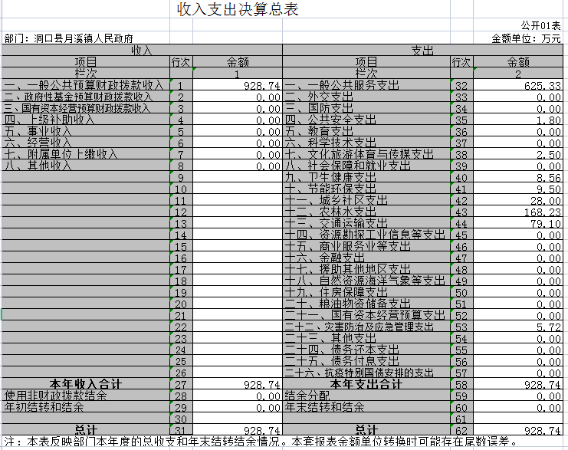
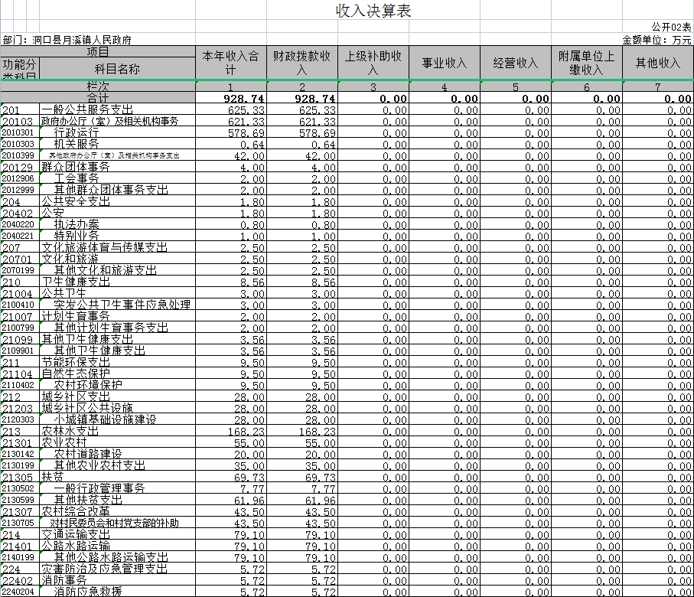
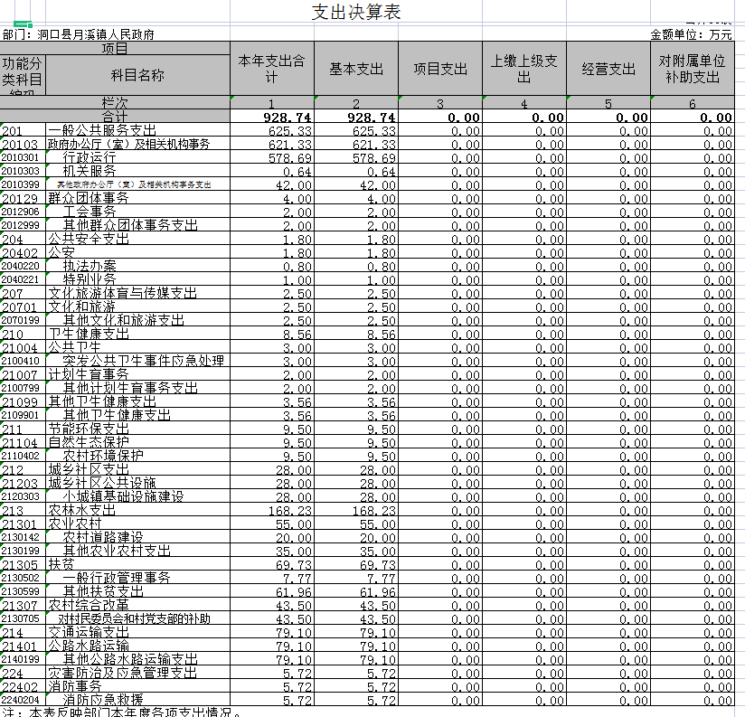
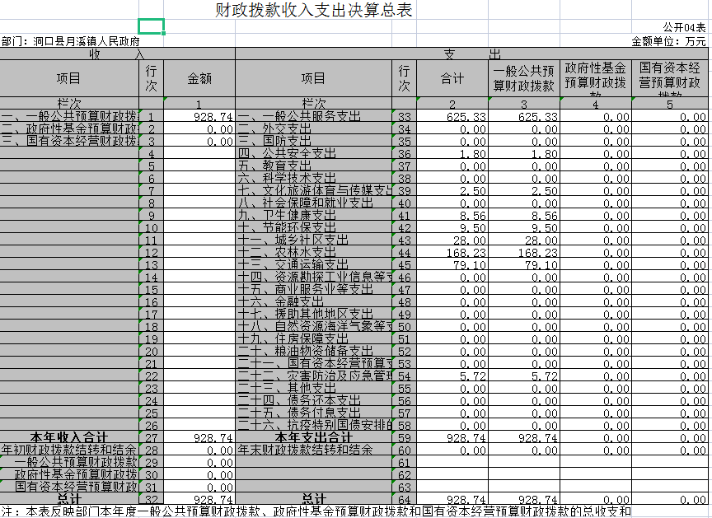
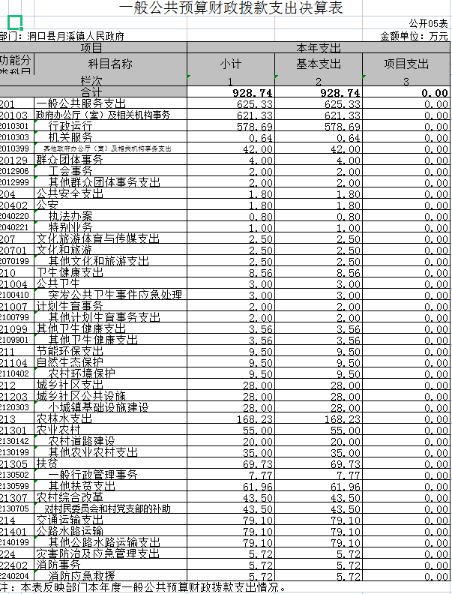
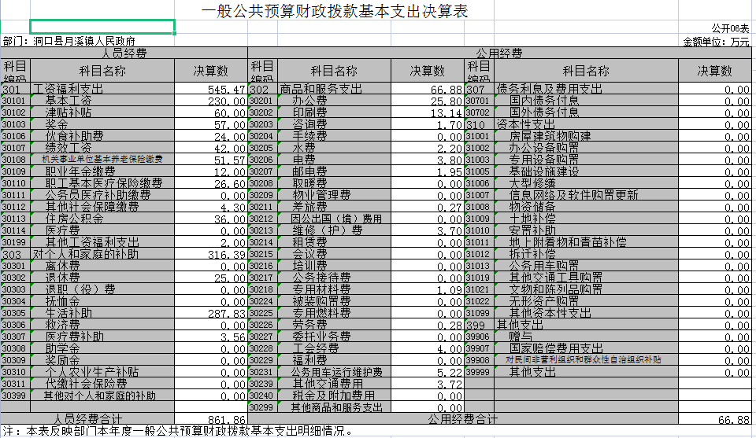

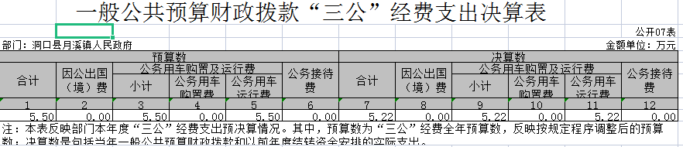

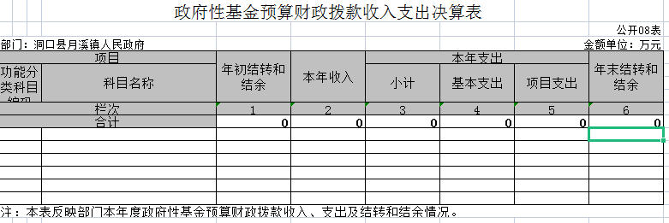
说明：本单位无政府性基金预算财政拨款收入和支出，故本表无数据。

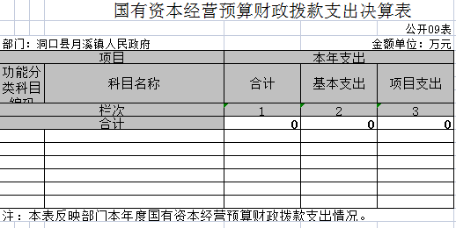
说明：本单位无国有资本经营预算财政拨款支出。

第三部分 2020年度部门决算情况说明
一、收入支出决算总体情况说明
2020年度收、支总计928.74万元，与2019年相比，增加21.31万元，增长2.35%，主要原因是人员工资及工作经费，扶贫宣传，办公开支的增加。
二、收入决算情况说明
2020年度收入合计928.74万元，其中：财政拨款收入928.74万元，占100.00%；上级补助收入0.00万元，占0.00%；事业收入0.00万元，占0.00%；经营收入0.00万元，占0.00%；附属单位上缴收入0.00万元，占0.00%；其他收入0万元，占0.00%。
三、支出决算情况说明
2020年度支出合计928.74万元，其中：一般公共服务支出625.33万元，占比67.33%；公共安全支出1.8万元，占比0.19%；文化旅游体育与传媒支出2.5万元，占比0.26%；卫生健康支出8.56万元，占比0.92%；节能环保支出9.50万元，占比10.2%；城乡社区支出28万元，占比3.01%；农林水支出168.23万元，占比18.11%；交通运输支出79.10万元，占比8.51%；灾害防治及应急管理支出5.72万元，占比0.87%。
四、财政拨款收入支出决算总体情况说明
2020年度财政拨款收、支总计均为928.74万元，与2019年相比，增加21.31万元，增长2.35%，主要原因为人员工资及工作经费，扶贫宣传，办公开支的增加。
五、一般公共预算财政拨款支出决算情况说明
（一）财政拨款支出决算总体情况。
2020年度财政拨款支出928.74万元，占本年支出合计的100.00%。与2019年相比，财政拨款支出增加21.31万元，增长2.35%。主要原因为扶贫宣传，办公开支的增加。
（二）财政拨款支出决算结构情况。
2020年度财政拨款支出928.74万元，主要用于以下方面：一般公共服务支出625.33万元，占比67.33%；公共安全支出1.8万元，占比0.19%；文化旅游体育与传媒支出2.5万元，占比0.26%；卫生健康支出8.56万元，占比0.92%；节能环保支出9.50万元，占比10.2%；城乡社区支出28万元，占比3.01%；农林水支出168.23万元，占比18.11%；交通运输支出79.10万元，占比8.51%；灾害防治及应急管理支出5.72万元，占比0.87%。
（三）财政拨款支出决算具体情况。
2020年月溪镇人民政府预算总收入928.74万元，财政拨款支出928.74万元。
六、一般公共预算财政拨款基本支出决算情况说明
2020年度财政拨款基本支出928.74万元。其中：工资福利支出545.47万元，占比58.73%；对个人和家庭补助316.39万元，占比34.06%；商品和服务支出66.88万元，占比7.2%。商品和服务支出包括：办公费25.80万元，占比2.79%；印刷费9.54万元，占比4.41%；电费3.8万元，占比0.4%；邮电费1.95万元，占比0.2%；差旅费0.27万元，占比0.02%；维修费3.7万元，占比0.39%；劳务费0.28万元，占比0.03%；公车运行运行维护费5.22万元，占比0.56%；其他交通费用3.72万元，占比0.4%。
七、一般公共预算财政拨款“三公”经费支出决算情况说明
（一）“三公”经费财政拨款支出决算总体情况说明。
“三公”经费财政拨款支出预算为5.22万元，支出决算为5.22万元，完成预算的100.00%。其中：
因公出国（境）费支出预算0.00万元，支出决算0.00万元，决算数与年初预算数持平，与上年相比持平，持平的主要原因是上年和本年均没有发生因公出国（境）费用；
公务接待费支出预算0.00万元，支出决算0.00万元。
公务用车购置及运行费支出预算5.22万元，支出决算5.22万元，完成预算的100.00%，，确保单位经费只减不增，与上年相比减少2.78万元，减少34.75%,减少的主要原因是我局按照中央、省委、省政府要求，厉行节约，继续严控“三公”经费。
（二）“三公”经费财政拨款支出决算具体情况说明。
2020年度“三公”经费财政拨款支出决算中，因公出国（境）费支出决算0.00万元，公务接待费支出决算0.00万元，占0.00%，公务用车购置及运行费支出决算5.22万元，占100.00%。
- 因公出国（境）费支出决算为0.00万元，全年安排因公因公出国（境）团组0个，累计0人次，本年未发生因公出国（境）费。
- 公务用车购置及运行费支出决算为5.22万元，其中：公务用车购置费0.00万元，购置车辆0台。公务用车运行维护费5.22万元。主要用于车辆维护费、燃油费、过路过桥费。截止2020年12月31日，本单位开支财政拨款的公务用车保有量为1辆。
八、政府性基金预算收入支出决算情况
2020年度政府性基金预算年初预算财政拨款收入0.00万元，年初结转结余0.00万元；支出0.00万元，其中基本支出0.00万元，项目支出0.00万元；年末结转和结余0.00万元。本单位无政府性基金收支。
九、国有资本经营预算财政拨款支出决算情况
2020年国有资本经营预算财政拨款支出0.00万元，其中基本支出0.00万元,项目支出0.00万元。
十、关于2020年度预算绩效情况的说明
本部门预算绩效管理开展情况、绩效目标和绩效评价报告等按照财政绩效部门要求已公开或作为其他有关部门需随同部门决算一同公开的绩效信息详见附件。
十一、其他重要事项的情况说明
（一）机关运行经费支出情况
本部门2020年度机关运行经费支出625.33万元，比年初预算数518.12万元增加107.21万元，增长120.69%。主要原因是：因为实行零级预算，有部分支出未计入预算中去。
- 国有资产占用情况
截至2020年12月31日，本部门共有车辆1辆，其中:一般公务用车1辆。单位价值50万元以上通用设备0台（套），单位价值100万元以上专用设备0台（套）。

第四部分 名词解释
1、财政拨款收入：指本级财政当年拨付的资金。。
2、其他收入：指除上述“财政拨款收入”、“上级补助收入”、“事业收入”、“经营收入”、“附属单位上缴收入”等以外的收入。
3、上年结转和结余：指以前年度尚未完成、结转到本年按有关规定继续使用的资金。
4、年末结转和结余资金：指本年度或以前年度预算安排、因客观条件发生变化无法按原计划实施，需要延迟到以后年度按有关规定继续使用的资金。
5、一般公共服务支出（类）：是指用于人大、政协、政府办公厅（室）及相关机构事务、发展与改革事务、统计信息事务、财政事务、税收事务、审计事务、人 力资源事务、纪检监察事务、商贸事务、工商行政管理事务、质量技术监督与检验检疫事务、民族事务、档案事务、民主党派及工商联事务、群众团体事务、党委办 公厅（室）及相关机构事务、组织事务、宣传事务、统战事务、其他一般公共服务等方面的支出，包括保障机构正常运转、完成日常和特定的工作任务或事业发展目 标的支出。
6、基本支出：指保障机构正常运转、完成支日常工作任务而发生的人员支出和公用支出。
7、项目支出：指在基本支出之外为完成特定行政任务和事业发展目标所发生的支出。
8、“三公”经费：指用财政拨款安排的因公出国（境）费、公务用车购置及运行费和公务接待费。其中，因公出国（境）费反映出国（境）的住宿费、旅费、伙 食补助费、杂费、培训费等支出；公务用车购置及运行费反映单位公务用车购置费及租用费、燃料费、维修费、过路过桥费、保险费、安全奖励费用等支出；公务接 待费反映单位按规定开支的各类公务接待（含外宾接待）支出。
9、政府采购 ：就是指国家各级政府为从事日常的政务活动或为了满足公共服务的目的，利用国家财政性资金和政府借款购买货物、工程和服务的行为。政府采购不仅是指具体的采购过程，而且是采购政策、采购程序、采购过程及采购管理的总称，是一种对公共采购管理的制度。
10、机关运行经费：是指各部门的公用经费，包括办公及印刷费、邮电费、差旅费、会议费、福利费、日常维修费、专用材料及一般设备购置费、办公用房水电费、办公用房取暖费、办公用房物业管理费、公务用车运行维护费以及其他费用。

第五部分 月溪镇人民政府部门整体支出绩效评价报告
一、部门概况
为确实做好2020年度部门整体支出绩效自评工作，提高财政资金使用效益，根据《2020年洞口县县级预算单位绩效评价工作方案》文件精神，结合实际，我单位组织成立了绩效评价工作小组，评价小组采取座谈等方式听取情况，检查基本支出、有关账目，收集整理支出相关资料进行分析、总结，现将我单位整体支出绩效自评结果报告如下：
一、部门概况
月溪镇下辖14个村，170个村民小组，总人口1.6万人，全镇版图面积133.8平方公里。2020年财政拨款人数65人，其中:在职54人，退休10人，差额1人。
（一）部门基本情况
月溪镇人民政府内设机构:党政综合办、基层党建办、经济发展办、社会治安和应急管理办、社会事务办、自然资源和生态环境办、综合行政执法大队、政务服务中心、退役军人管理站、农业综合服务中心、社会事务综合服务中心、财政所等12个机构。公务车辆核定编制1辆,实有公务车辆1辆。
1、政府主要职责如下：
（1）制定和组织实施经济、科技和社会发展计划，制定资源开发技术改造和产业结构调整方案，组织指导好各业生产，搞好商品流通，协调好本镇与外地区的经济交流与合作，抓好招商引资、人才引进项目开发，不断培育市场体系、组织经济运行，促进经济发展。
（2）制定并组织实施村镇建设规划，部署重点工程建设、地方道路建设及公共设施，水利设施的管理，负责土地、林木、水等自然资源和生态环境的保护，做好护林防火工作。
（3）负责本行政区域内的民政、计划生育、文化教育、卫生、体育等社会公益事业的综合性工作，维护一切经济单位和个人的正当经济权益，取缔非法经济活动，调解和处理民事纠纷，打击刑事犯罪维护社会稳定。
（4）按计划组织本级财政收入和地方税的征收，完成国家财政计划，不断培植税源，管好财政资金，增强财政实力。
（5）抓好精神文明建设，丰富群众文化生活，提倡移风易俗，反对封建迷信，破除陈规陋习，树立社会主义新风尚。
（6）执行本级人民代表大会的决议和上级国家行政机关的决定和命令，发布决定和命令。
（7）执行本行政区域内的经济和社会发展计划、预算管理本行政区域内的经济、教育、科学、文化、卫生、体育事业和财政、民政、公安、司法行政、计划生育等行政工作。
（8）保护社会主义的全民所有的财产和劳动群众集体所有财产，保护公民私有的合法财产、维护社会秩序、保障公民的人身权利、民主权利和其他权利。
（9）保障农村集体经济组织应有的自主权。
（10）保障少数民族的权利和尊重少数民族的风俗习惯。
（11）保障宪法和法律赋予妇女的男女平等、同工同酬和婚姻自由等各项权利。
（12）办理上级人民政府交办的其它事项。
2、组织构架，人员编制
洞口县月溪镇人民政府下设：六办三中心一大队一站一所等12个股室，下设4个内设单位，分别是党委、政府、人大和政协。行政编制人数24人，事业编制人数26人,工勤编制人数4人。实有人数55人，其中在职54人,农机差额人员1人,精简人员1人。公务车辆核定编制1辆,实有公务车辆1辆。
3、资金支出管理
（1）实行收支两条线管理制度。所有预算外收入必须纳入财政管理，镇政府机关工作人员收费项目依据标准，并出具由财政部门监制的正规收款收据，严禁各职能部门私设小金库，坐收坐支。
（2）报账人员必须严格执行财经纪律和财务制度。应根据真实、合法、完整、手续齐全的原始凭证办理收付手续，并将办理后的原始凭证移交会计人员。各项开支报销必须注明时间、地点、人物、事由及相关附件。
（3）机关办公用品由党政办公室统一编制采购计划，经分管财务领导审批同意后购买，并负责保管、分发。
（4）工作人员外出考察学习，办理公务，必须持有上级有关文件或电话通知记录，经镇镇主要领导同意，费用实行一次一报制度，非上级安排的进修学习、费用一律自理。
（5）小车费用管理。严格执行《月溪镇公车管理制度》，出车必须经过主要领导同意，办公室统一安排。车辆维修到特约维修站维修保养。燃油费按出车里程由办公室审核后才能报销。
（6）招待制度。严格执行《月溪镇公务接待制度》，所有来客，经镇主要领导同意后，由办公室统一安排工作餐，对口业务人员作陪。
（7）各种工程项目和大批采购，经领导班子集体讨论，由县政府采购中心采购。
（8）财政补贴农民资金和其他专项资金按相关管理制度执行。
（9）镇机关财务实行定期公开，每半年由分管领导向班子会进行一次全面通报。
4、年度重点工作为:（1）财税任务；（2）精准扶贫工作；（3）民政低保户、五保户、退役军人、优抚纳入工作；（4）基础设施建设；（5）城镇养老保险、新农合医保征收工作；（6）科教文卫工作；（7）信访维稳；(8)安全生产、防汛抗旱工作；（9）基层党建工作等9大年度重点工作。
二、部门整体支出管理及使用情况：
（一）基本支出
基本支出用于为保障机构正常运转、完成日常工作任务而发生的支出，包括人员经费和公用经费。
收入预算，2020年年初预算数522.62万元，其中，一般公共预算拨款522.62万元，政府性基金预算拨款0万元，纳入专户管理的非税收入0万元。收入较去年增加 186.38万元，主要是因为机构改革，导致人员增加了15人.
2020年决算支出数为518.12万元，是指为保障单位机构正常运转、完成日常工作任务而发生的各项支出，包括用于基本工资、津贴补贴等人员经费以及办公费、印刷费、水电费、办公设备购置等日常公用经费。其中：工资福利支出437.97万元，主要包含基本工资、津贴补贴、社会保障缴费、其他工资福利等；商品和服务支出74.25万元，主要包括办公费、印刷费、水电费、公务接待费、公务车辆购置及运行费、因公出国（境）费、业务费、物业管理费、差旅费、会议费、工会经费、福利费和除以上之外的一般公用支出；对个人和家庭的补助5.9万元，含遗属补助、抚恤金、伤残补助、助学金、医疗补助、其他等。
（二）项目支出
项目支出是在基本支出之外为完成其特定的行政工作任务而发生的支出，主要用于一般行政管理事务、社会保障和就业支出、文化体育与传媒支出、节能环保支出、城镇社区支出、农林水支出、交通运输支出等其他行政管理事务支出。
（三）“三公”经费情况
2020年“三公”经费预算数为8 万元，其中，公务接待费6万元，预计接待180批次1500人；公务用车购置及运行费 2万元（其中，公务用车购置费0万元，公务用车运行费2万元），因公出国（境）费0万元。2020年“三公”经费预算比2019年减少2万元，主要是公务接待减少
（四）基本支出——公用经费
2020年初批复预算的公用经费为51.2万元，全年决算公用经费支出为103.65万元，较年初预算增加52.45元，增加102%，主要原因是扶贫宣传印刷费、环卫开支劳务费增加；相比去年公用经费决算金额万元减少9.52万元，下降8.4%。
三、绩效评价工作情况
根据《2020年洞口县县级预算单位绩效评价工作方案》（洞财监[2020]2号）文件要求，我单位成立了绩效评价工作领导小组，制定了《2020年度财政资金绩效自评方案》，并依据方案组织开展绩效评价工作。评价小组采取座谈等方式听取情况，检查基本支出、项目支出有关账目，收集整理支出相关资料，对绩效自评材料进行分析，形成评价结论。
四、部门整体支出绩效情况
2020年，我单位在县委、县政府的领导下，坚持依法行政、执法为民、稳中求进、改革创新、积极作为，突出抓改革强监管促发展，各方面工作稳步推进，根据我单位制定的《部门整体支出绩效评价自评分值表》评分，得分91分，财政支出绩效为“良”。主要成绩如下：
（一）2020年完成税收任务34.6万元，为年初任务的100.22%，超额完成全年任务。
（二）2020年严格评定低保户，低保户的增加必须通过村民代表会讨论通过并张榜公示，低保资金全部足额发放到位。民政救灾救济款发放及时、到位，全部通过一卡通打卡发放，杜绝贪占挪用现象。建立优抚对象的优抚资金补助发放电子档案，全部由县财政局直接发放到优抚对象手中。
（三）（1）2020年镇政府高度重视校车安全，多次开展校车安全检查，“安全校园”创建活动。
（2）积极开展文明创建工作，全年举办社会主义核心价值观专题讲座3期，道德模范学习交流会议2次，学习先进事迹；各村干部利用农闲时机进村入户，发放公民道德宣传单1800余张，张贴社会主义核心价值观宣传海报300余张。
（4）与街道各户签订“门前三包”责任书，发放城镇环境宣传标语4000余份；每个村悬挂宣传横幅两副。取缔了马路市场，农村集贸市更加规范有序。
（四）2020年我镇为防止非正常赴省进京上访，成立镇应急分队，全年分时段、重点区域进行巡逻，增加群众的安全感，调处各类矛盾纠纷，处理重大疑难群体性事件，维护我镇镇社会经济稳定，人民安居乐业。
（五）（1）安全生产。一是安全责任加强落实，与14个村委会、签订了《安全生产责任状》和《交通安全管理责任状》及《水上交通管理责任状》，加强安全责任的量化考核。二是强化对化学危险品的专项整治。根据《危险品安全管理条例》要求，每月镇案件工作人员对相关危险品储存仓库进行巡查，并宣传安全知识，杜绝了安全事故的发生。三是对人员密集场所开展消防安全整治工作，严格整治乱拉电线等违规行为，落实安全预算措施。四是对烟花爆竹进行安全整治，对无证经营和走私经营点进行严厉打击。五是开展安全生产大检查。
（2）防汛抗旱。健全防汛制度，签订地质灾害责任书，分工明确，责任明晰，完善防汛预案、信息沟通机制，确保及时有效地发布和更新防汛信息，以确保安全度汛。做好防汛值班到岗到位并做好值班记录，及时汇报防汛值班情况。
（六）基层组织建设。（1）正常开展“三会一课”活动；（2）2020年完成全镇14个党支部党费收缴工作；（3）7个行政村完成远程教育接收站点检修工作，各个村均配备了电脑和相关接收设备，每个月都有远程培训专题课程安排，并由专门人员担任远程教育操作员，利用远程教育不定期对党员群众进行农业科学技术培训；（4）完成“阳光三农网”建设扩大党务、政务公开；（5）重视村干部队伍建设，开展村干部培训3次。
五、存在的主要问题
（一）预算执行
根据本次预算评价情况，存在预算绩效申报时，编制的绩效目标不具体，绩效目标未完全细化分解为具体工作任务，部分绩效指标不清晰、可衡量性差。
（二）内部管理
我镇现有在职人员54人，其中8名干部借调到县机关单位工作，党政办也只有2名工作人员，人员不足使得不相容岗位混合在一起，未单独设立审计机构。
（三）经费保障
1、镇干部的年度绩效考核奖励工资和事业编制人员的车补没有纳入财政预算，镇政府没有收入来源，干部的个人待遇没有落实到位。
2、我镇环卫整治压力大、所需资金较多，扶贫工作办公费、印刷费开支较大，使公用经费超出年初预算，而上级财政拨款无法保障环卫、扶贫开支需求。
六、改进措施和有关建议
（一）请财政部门根据环卫、扶贫等工作的实际情况，提高年初部门预算额度。把年度绩效考核奖励工资和事业编制人员的车补纳入财政预算。
（二）进一步规范绩效目标编制。在编制项目资金绩效目标时要求指向明确、细化量化、合理可行、相应匹配。
（三）规范账务处理，提高财务信息质量。严格按照《会计法》、《行政单位会计制度》、《行政单位财务规则》等规定，结合实际情况，科学设置支出科目，规范财务核算，完整披露相关信息。

